**BUNKOVÁ SIGNALIZÁCIA**

* bunky v organizme dokážu zistiť, čo sa okolo nich deje a môžu v reálnom čase reagovať na susedné bunky a zmeny prostredia - v tom momente bunky odosielajú a prijímajú milióny správ vo forme chemických signalizačných molekúl
* bunky teda typicky **komunikujú pomocou chemických signálov** - tieto chemické signály sú proteíny alebo iné molekuly a sú produkované vysielajúcou bunkou; často sú vylučované z bunky a uvoľňované do extracelulárneho priestoru (mimobunkového), kde sa dostávajú do susedných buniek

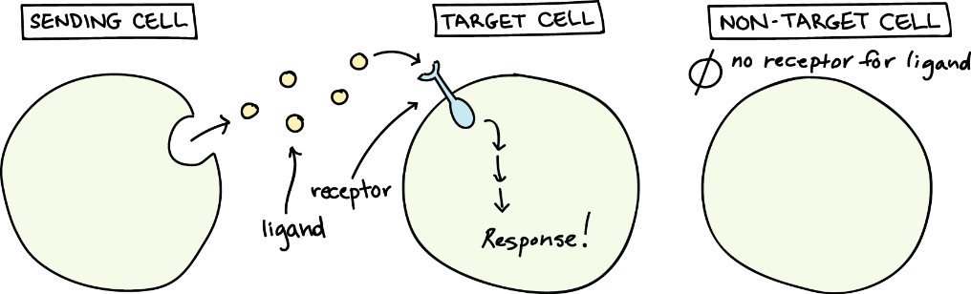

* aby sa detegoval signál, **susedná bunka musí mať správny receptor** pre tento signál
* keď sa signálna molekula viaže na svoj receptor, mení to tvar alebo aktivitu receptora, čím sa vyvolá zmena vo vnútri bunky
* **signalizačné molekuly sa nazývajú ligandy**
* správa prenášaná ligandom sa často prenáša prostredníctvom reťazca chemických poslov vo vnútri bunky - nakoniec to vedie k zmene bunky, ako je napr. zmena aktivity génu alebo dokonca indukcia celého procesu (napr. indukcia delenia buniek)
* **pôvodný extracelulárny (medzi bunkami) signál sa teda konvertuje na intracelulárny (vo vnútri bunky) signál, ktorý spúšťa reakciu**

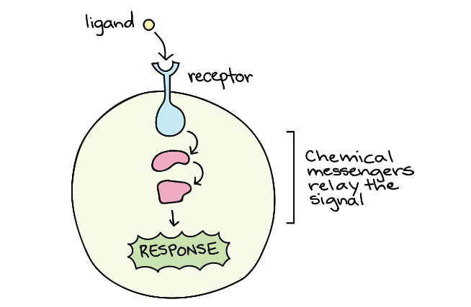

**LIGANDY A RECEPTORY**

* signalizačná dráha vo vnútri bunky začína jednou kľúčovou udalosťou - **väzbou signálnej molekuly (ligandu) na jej prijímaciu molekulu (receptor)**
* väzba ligandu na receptor mení jeho tvar alebo aktivitu, čo mu umožňuje prenášať signál alebo priamo vyvolať zmenu vo vnútri bunky

**Druhy receptorov**

* receptory sa vyskytujú v mnohých typoch, ale je možné ich rozdeliť do dvoch kategórií:

1. **intracelulárne receptory**, ktoré sa nachádzajú vo vnútri bunky (v cytoplazme alebo jadre)
2. **receptory na povrchu bunky**, ktoré sa nachádzajú na plazmatickej membráne

**INTRACELULÁRNE RECEPTORY**

* **receptorové proteíny nachádzajúce sa vo vnútri bunky, obvykle v cytoplazme alebo jadre, ktoré sú aktivované pripojením špecifického ligandu**
* vo väčšine prípadov sú **ligandy** intracelulárnych receptorov **malé, hydrofóbne** (vodu nenávidiace) molekuly - hormóny rozpustné v tukoch, vrátane rôznych steroidných hormónov, retinoidov a tyroidných hormónov, pretože musia byť schopné prejsť fosfolipidovú dvojvrstvu plazmatickej membrány, aby dosiahli svoje špecifické intracelulárne receptory
* keď hormón vstupuje do bunky a viaže sa na svoj receptor, spôsobuje to, že sa receptor mení tvar, čo umožňuje komplexu receptor-hormón vstúpiť do jadra (ak tam ešte nebol) a regulovať génovú aktivitu 🡪 napr. receptory steroidných hormónov sa v neprítomnosti hormónov nachádzajú v cytoplazme, ale po pripojení ligandu vstupujú do jadra; naopak receptory hormónov štítnej žľazy, retinovej kyseliny a vitamínu D sú v jadre a tam sa aj viažu so svojimi ligandami
* tieto receptory majú **3 funkčné oblasti:**
* **N-terminálna oblasť:** obsahuje úseky fungujúce ako aktivačné domény, ktoré aktivujú rad cieľových génov tým, že reagujú s proteínom TAF30, ktorý je súčasťou TFIID a viaže sa aj na TFIIB
* **DNA-viažuca doména:** so sekvenciami DNA reaguje prostredníctvom 2 cysteínových zinkových prstov
* **ligand-viažuca doména:** má vysokú afinitu k špecifickému ligandu
* **komplex receptora s ligandom sa viaže na responzívne elementy DNA** v regulačných oblastiach **a aktivuje transkripciu** cieľových génov - responzívne elementy sú súčasťou zosilňovača a elementov blízkych promotóru
* špecifickosť odpovede na rôzne signálne molekuly spočíva v naviazaní rôznych receptorov na úsek medzi opakujúcimi sa sekvenciami responzívneho elementu
* **nukleárne receptory**: sú v neprítomnosti ligandov viazané na svoje responzívne elementy a reprimujú transkripciu - represiu spôsobujú tým, že podporujú deacetyláciu histónov v blízkych nukleozómoch
* **cytoplazmatické receptory**: sa v neprítomnosti ligandov nachádzajú v cytoplazme, kde sú zakotvené v podobe veľkých proteínových agregátov v komplexe s inhibičnými bielkovinami; po naviazaní ligandu sa zmení konformácia receptora a uvoľnia sa inhibičné proteíny - receptor v komplexe s ligandom je transportovaný do jadra, kde sa viaže na responzívny element cieľového génu a dochádza k **fosforylácii proteínkinázou**; aktivovaný komplex indukuje transkripciu, čím urýchľuje tvorbu prediniciačného komplexu
* rôzne typy buniek môžu mať tie isté receptory pre určité hormóny, ale prítomnosť hormónu v nich indukuje tvorbu rôznych bielkovín, pretože sú aktivované iba niektoré gény

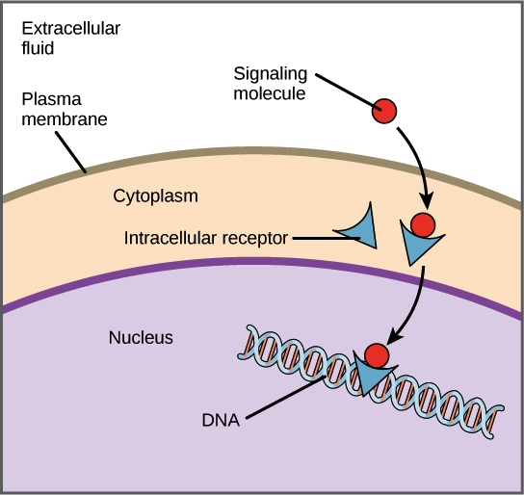

* mnoho signálnych dráh zahŕňajúcich tak intracelulárne, ako aj bunkové povrchové receptory, spôsobuje zmeny v transkripcii génov - avšak intracelulárne receptory sú jedinečné, pretože tieto zmeny spôsobujú veľmi priamo, viažu sa na DNA a menia samotnú transkripciu

**RECEPTORY BUNKOVÉHO POVRCHU**

* **receptory bunkového povrchu sú proteíny ukotvené v membráne**
* pri tomto type signalizácie ligand nemusí prechádzať plazmatickou membránou, takže veľa rôznych druhov molekúl (vrátane veľkých, hydrofilných alebo „milujúcich vodu“) môže pôsobiť ako ligandy
* napr. peptidové hormóny, neuromodulátory, prostaglandíny a deriváty aminokyselín
* **naviazanie ligandu na receptory spúšťa intracelulárne signálne dráhy, ktoré regulujú aktivitu transkripčných faktorov**
* typický povrchový receptor má **tri rôzne domény** alebo proteínové oblasti: **extracelulárnu doménu ("mimo bunky") viažucu ligand, hydrofóbnu doménu prechádzajúcu cez membránu a intracelulárnu doménu ("vnútri bunky"), ktorá často vysiela signál**
* veľkosť a štruktúra týchto oblastí sa môže veľa meniť v závislosti od typu receptora a hydrofóbna oblasť môže pozostávať z viacerých úsekov aminokyselín, ktoré križujú membránu
* existuje veľa **druhov receptorov na bunkovom povrchu**, ale tu sa pozrieme na tri bežné typy: **receptory iónových kanálov, receptory spojené s G proteínom a receptory s vnútornou alebo asociovanou enzymatickou aktivitou**
* **receptory spojené s G proteínom** sú aktivované naviazaním napr. glukagónu, serotonínu, vazopresínu alebo pachových molekúl
* prenos signálu sa uskutočňuje prostredníctvom sekundárnych poslov (Ca2+, cAMP, IP3/DAG), ale aj prepojením na iónové kanály alebo MAP kinázovou dráhou
* receptory signálnych molekúl, ktoré vyvolávajú odpoveď prostredníctvom sekundárnych poslov, sa nachádzajú na vonkajšej strane plazmalémy
* enzýmy katalyzujúce tvorbu sekundárnych poslov sa nachádzajú na vnútornej strane plazmalémy
* funkčné prepojenie týchto dvoch zložiek zabezpečuje membránový proteín G, ktorý je aktivovaný naviazaním GTP
* v neprítomnosti hormónu je na proteíne G GDP a napr. adenylátcykláza katalyzujúca tvorbu cAMP je neaktívna - v prítomnosti hormónu vzniká komplex hormón/receptor, ktorý sa viaže na proteín G, pričom sa mení konformácia proteínu G a GDP sa mení za GTP; komplex proteínu G s GTP sa viaže na adenylátcyklázu a tým ju aktivuje k tvorbe cAMP a to vedie k aktivácii transkripcie 🡪 tento mechanizmus bol zistený napr. pri génoch somatostatínu, kde sa nachádza responzívny element CRE, na ktorý sa neprenáša cAMP prostredníctvom DNA-viažuceho proteínu CREB; tento proteín je aktivovaný fosforyláciou, ktorú katalyzuje proteínkináza C

Rôzne rastové faktory (ako napr. cytokíny) majú podobné vlastnosti ako hormóny. Pôsobia prostredníctvom receptorov, ktoré majú vlastnú enzymatickú aktivitu alebo sú spojené s enzýmami rôznych dráh, vrátane MAP-kinázovej dráhy. Neurotransmitéry, fyzikálne stimuly a niektoré iné faktory pôsobia prostredníctvom povrchových receptorov, ktoré sú súčasťou vrátkového mechanizmu regulujúceho iónové kanály.

**Druhy ligandov (signálnych molekúl)**

**1. Extracelulárna signálna molekula**

* má pôvod mimo bunky, ktorá je jej príjemcom
* viaže sa na receptor, čo je bielkovina v plazmatickej membráne majúca schopnosť rozoznať špecifickú signálnu molekulu a uskutočniť odpoveď
* bez receptora na plazmatickej membráne nie je bunka schopná reagovať na prítomnosť extracelulárnej molekuly, aj keby bola vo vysokej koncentrácii
* signálnymi molekulami tohto typu sú hormóny, rastové faktory, neurotransmitery; signálna molekula viažuca sa na receptor sa častejšie nazýva ligand (prvý posol)

**2. Intracelulárna signálna molekula**

* je rôzna zložka cesty prenosu informácie, napr. druhý posol. Druhí poslovia sú: cAMP (cyklický adenozínmonofosfát); Ca2+; inozitoltrifosfát (IP3)/diacylglycerol (DAG)
* prenos intracelulárneho signálu sa uskutočňuje cez kaskádu enzýmov, ktorá sa od prvotného signálu v podobe ligandu viažuceho sa na receptor až po samotnú bunkovú odpoveď označuje ako signálna dráha
* dôležitú úlohu tu majú proteínkinázy - **PROTEÍNKINÁZA je enzým, ktorý katalyzuje fosforyláciu iných bielkovín; ako zdroj fosfátu sa využíva ATP; fosforylácia a defosforylácia substrátov je jednoduchá a univerzálna reakcia, ktorými si bunka reguluje signálne dráhy**

**FORMY EXTRACELULÁRNEJ SIGNALIZÁCIE**

* **signalizácia bunka-bunka zahŕňa prenos signálu z vysielajúcej bunky do prijímajúcej bunky** - avšak nie všetky odosielajúce a prijímajúce bunky sú susednými bunkami a nevymieňajú si signály rovnakým spôsobom.
* v mnohobunkových organizmoch sa nachádzajú štyri základné kategórie chemickej signalizácie: **parakrinná signalizácia, autokrinná signalizácia, endokrinná signalizácia a signalizácia priamym kontaktom** - hlavný rozdiel medzi rôznymi kategóriami signalizácie je vzdialenosť, ktorú signál prechádza, aby dosiahol cieľovú bunku

1. **PARAKRINNÁ SIGNALIZÁCIA**

* **bunky, ktoré sú blízko seba**, často komunikujú prostredníctvom uvoľňovania chemických poslov (ligandov, ktoré sa môžu šíriť priestorom medzi bunkami)
* bunky komunikujú na relatívne krátke vzdialenosti
* parakrinná signalizácia umožňuje bunkám lokálne koordinovať aktivity so svojimi susedmi

**Synaptická signalizácia**

* **jedinečným príkladom parakrinnej signalizácie je synaptická signalizácia, pri ktorej nervové bunky prenášajú signály**
* tento proces je pomenovaný po synapsii, ktorá predstavuje spojenie medzi dvoma nervovými bunkami, kde dochádza k prenosu signálu

1. **AUTOKRINNÁ SIGNALIZÁCIA**

* **pri autokrinnej signalizácii bunka vysiela signál sama sebe** a to tak, že uvoľňuje ligand, ktorý sa viaže na receptory na svojom vlastnom povrchu (alebo, v závislosti od typu signálu, na receptory vo vnútri bunky) - môže sa to javiť ako zvláštna vec pre bunku, ale autokrinná signalizácia hrá dôležitú úlohu v mnohých procesoch
* napr. autokrinná signalizácia je počas vývoja dôležitá, pretože pomáha bunkám pri preberaní a posilňovaní ich správnej funkcie
* z lekárskeho hľadiska je autokrinná signalizácia pri rakovine dôležitá a predpokladá sa, že zohráva kľúčovú úlohu v metastázovaní (šírenie rakoviny z pôvodného miesta do iných častí tela)
* v mnohých prípadoch môže mať signál autokrinné aj parakrinné účinky, kedy sa ligandy viažu na vysielajúcu bunku, ako aj na ďalšie podobné bunky v oblasti

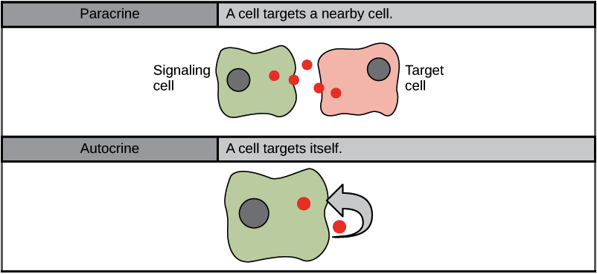

1. **ENDOKRINNÁ SIGNALIZÁCIA**

* **keď bunky potrebujú prenášať signály na veľké vzdialenosti, často používajú obehový systém ako distribučnú sieť pre správy, ktoré odosielajú**
* pri endokrinnej signalizácii na veľké vzdialenosti sú signály produkované špecializovanými bunkami a uvoľňované do krvného obehu, ktorý ich vedie k cieľovým bunkám vo vzdialených častiach tela
* signály, ktoré sú produkované v jednej časti tela a pohybujú sa v obehu, aby dosiahli ďaleko vzdialené ciele, sa nazývajú **hormóny**

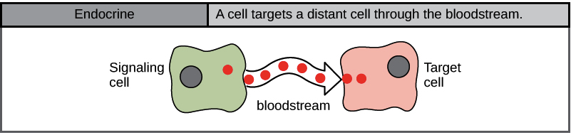

1. **SIGNALIZÁCIA BUNKA-BUNKA**

* gap spoje u zvierat a plazmodezmy v rastlinách, sú malé kanály, ktoré priamo spájajú susedné bunky - tieto kanály naplnené vodou umožňujú, aby malé signálne molekuly, nazývané intracelulárne mediátory, difundovali medzi týmito dvoma bunkami
* malé molekuly, ako sú vápenaté ióny (Ca2+) sú schopné sa pohybovať medzi bunkami, ale veľké molekuly, ako sú proteíny a DNA, sa nevedia zmestiť cez kanály bez osobitnej pomoci
* prenos signálnych molekúl prenáša aktuálny stav jednej bunky na susednú bunku - to umožňuje skupine buniek koordinovať svoju reakciu na signál, ktorý mohla prijať iba jedna z nich
* v rastlinách sú plazmodezmy medzi takmer všetkými bunkami, čím sa celá rastlina stáva jednou obrovskou sieťou

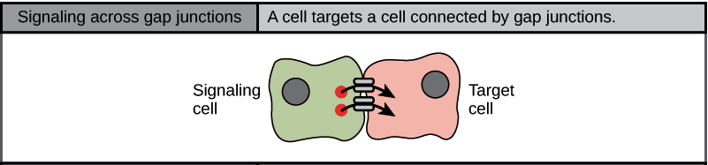

* v inej forme priamej signalizácie sa dve bunky môžu viazať navzájom, pretože na svojich povrchoch nesú komplementárne proteíny - keď sa proteíny viažu jeden na druhého, táto interakcia zmení tvar jedného alebo oboch proteínov a prenáša signál
* tento druh signalizácie je obzvlášť dôležitý v imunitnom systéme, kde imunitné bunky používajú markery bunkového povrchu na rozpoznanie „vlastných“ buniek (vlastné bunky tela) a buniek infikovaných patogénmi

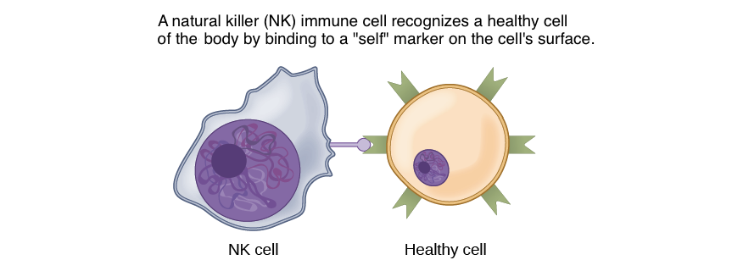

**AMPLIFIKÁCIA** je zosilnenie signálu. **Odohráva sa na úrovni druhých poslov**. Molekula signálnej látky (napr. hormón, rastový faktor, cytokín) sa naviaže na jeden bunkový receptor. Tento jeden receptor avšak aktivuje tvorbu už veľkého množstva molekúl druhého posla (druhé signálne molekuly).  
  
Prečo sa netvoria veľké množstvo hormónu, ale až druhého posla? Možno si predstaviť viac možností. Keby sme chceli vytvoriť mnoho hormónu, potrebovali by sme taktiež mnoho receptorov. Určite je ekonomickejšie použiť malé množstvo hormónu a receptorov a potom si tento signál amplifikovať pomocou jednoduchých, lacných zlúčenín priamo v bunke podľa potreby jednotlivej bunky alebo tkaniva. Minimálne z tohto dôvodu by táto možnosť bola evolučne preferovaná. A prečo potrebujeme amplifikovať? Keď budeme používať relatívne malé množstvo hormónov, tak bez amplifikácie vyvoláme rovnako malú odpoveď. Tá nemusí stačiť na to, aby sa signál úspešne preniesol. Napr. keď potrebujeme, aby signál došiel až do jadra a našiel si svoje transkripčné faktory, nemôžeme sa spoliehať len na pár molekúl.

**PROTEÍNKINÁZY**

* sú enzýmy zo skupiny kináz, ktoré katalyzujú väzbu fosfátovej skupiny (fosforyláciou) na aminokyselinových zbytkoch v proteínoch
* posttranslačná modifikácia
* enzýmy uplatňujúce sa v signalizácii
* prenos samotného signálu spočíva v tom, že jedna zložka sa aktivuje - často fosforyláciou druhej zložky a kaskádovito sa presúva signál až k najvzdialenejšej molekule - k príjemcovi, ktorý je najčastejšie transkripčný faktorom
* fosforylačné deje prebiehajú najčastejšie po katalýze proteinkinázami - katalyzujú jedno alebo viacero OH/fenolových skupín v bunke, pričom využívajú energiu z ATP a protón ako donor

**CYTOKÍNY**

* sú to molekuly, ktoré prenášajú dôležitú informáciu medzi bunkami a majú vplyv na reguláciu rastu, delenie bunky, diferenciáciu, zápal a obranyschopnosť
* sú zároveň základnými regulátormi imunitného systému a pre niektoré účely je nutné koordinované pôsobenie niekoľkých rôznych cytokínov - tieto synergistické a antagonistické interakcie medzi cytokínmi nazývame cytokínová sieť
* v tele sa nachádzajú buď rozpustené v tekutine (plazma, tkanivová tekutina) alebo viazané na membránu (tzv. membránové formy)
* základné charakteristiky:
* **pleiotropia**: pôsobenie cytokínu na niekoľko rôznych druhov buniek (napr. B-lymfocyty, mastocyty)
* **špecificita**: účinok je typický len pre daný cytokín,
* **redundancia**: niektoré cytokíny môžu byť pre zmenu nahradené inými, napr. IL-2 aj IL-4 stimulujú proliferáciu B lymfocytov
* **synergizmus**: účinky rôznych cytokínov sa vzájomne dopĺňajú
* **antagonizmus**: jeden cytokín blokuje účinky iného cytokínu (napr. IFN-γ blokuje prepnutie na syntézu IgE, ktorý indukuje IL-4[1])
* **pôsobenie v kaskáde**: jeden cytokín indukuje tvorbu iného
* pôsobenie cytokínov (dané vzdialenosťou cieľovej štruktúry) môže byť:
* autokrinné
* parakrinné
* endokrinné
* receptory pre cytokíny pozostávajú z dvoch (príp. troch) podjednotiek:
* prvá podjednotka slúži pre špecifickú väzbu cytokínu (je uložená extracelulárne)
* druhá (a príp. tretia) slúžia k spojeniu s intracelulárnymi signalizačnými molekulami
* prenos signálu prebieha väčšinou prostredníctvom proteín kináz (najčastejšie kinázy skupiny Jak) - tieto kinázy sú nekovalentne viazané na intracelulárnu časť receptoru; po naviazaní cytokínu dôjde k priblíženiu kináz k sebe a k ich vzájomnej aktivácii; aktivované enzýmy fosforylujú ďalšie proteíny a spúšťa sa celá kaskáda
* receptory pre niektoré cytokíny sú asociované s G proteínmi
* nakoniec existujú niektoré receptory (napr. pre FGF, EGF, TGF-β), ktoré majú vo svojej cytoplazmatickej časti kinázovú doménu (tzv. receptorové kinázy)
* konečné výsledky signalizácie závisia na povahe receptoru a na spolupôsobení iných signálov - môže ísť takmer o čokoľvek od stimulácie proliferácie cez zmenu aktivity iónových kanálov a membránových enzýmov až po navodenie apoptózy
* približné delenie:
* zápal podporujúce cytokíny (prozápalové): IL-12,
* zápal inhibujúce cytokíny (protizápalové): IL-6
* cytokíny s aktivitou rastových faktorov hemopoetických buniek: IL-2, IL-3, IL-4, IL-5
* cytokíny uplatňujúce sa v humorálnej imunite (Th2):IL-4, IL-5
* cytokíny uplatňujúce sa v bunkami sprostredkovanej imunite (Th1): IL-1, IL-2
* cytokíny s antivírusovým účinkom: IL-28